Министерство образования Республики Беларусь

Учреждение образования «Белорусский государственный университет информатики и радиоэлектроники»

Факультет компьютерных систем и сетей

Кафедра Информатики

Дисциплина: Программирование (КПиЯП)

Лабораторная работа №3

на тему:

Работа со знаковыми числами

Студент: гр. 253505 Волчецкий А.М.

Руководитель: ассистент кафедры информатики Шиманский Валерий Владимирович

Минск 2013

Лабораторная работа №3:

Постановка задачи:

Модифицировать программы второй лабораторной работы таким образом, чтобы можно было вводить, выполнять вычисления и выводить знаковые числа.

09) |(a-b-c) /(d-b2)|+|d/(100-c2)|

Значения переменных устанавливаются при объявлении сегмента данных. Программа разбита при помощи меток на несколько логических частей, каждая из которых выполняет определенную ветку условия.

Результат можно видеть в консоли

Пример:

Тест для ветки

а=-3 b=-2 c=+1 d=+5

Ответ: +2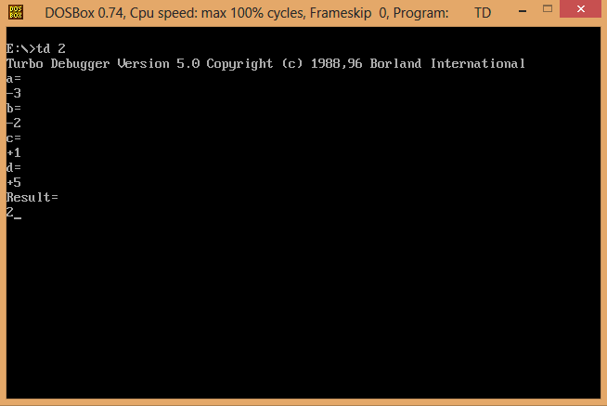

Тест для ветки

а=-10 b=18 c=-8 d=+216

Ответ: 6

